Caso de Teste ST-1288 :: Versão: 1 :: COLETA_BAS_15

Sem saldo no local
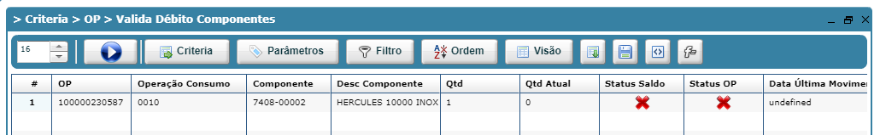

Movimentação
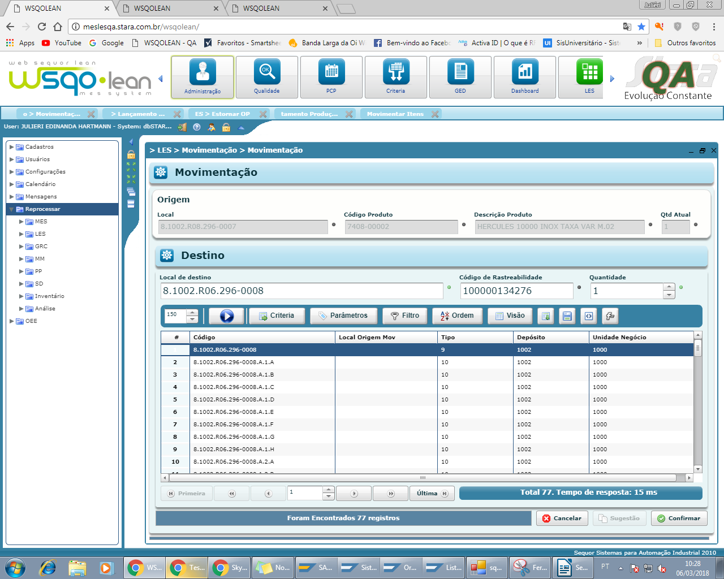

Com saldo
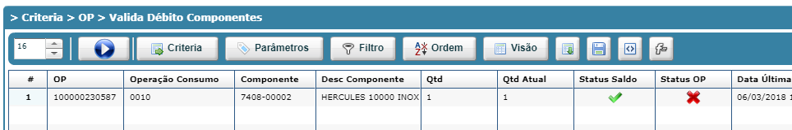

OP finalizada

